说 明 书

**一种基于深度学习的充电桩广告推荐方法及装置**

**技术领域**

本发明属于信息技术邻域，尤其涉及一种基于深度学习的充电桩广告推荐方法及装置。

**背景技术**

随着充电桩的部署，并形成大的运营网络后，通过充电桩这个载体投放广告会是未来充电网络商业模式的一环。

现有的广告推荐方法往往基于互联网场景下，同时基于用户的基本资料以及用户对广告的点击行为建立机器学习模型。但在充电桩网络场景下，基于现有的广告推荐方法已不适用。

**发明内容**

本发明的目的在于针对现有技术的不足，提供一种基于深度学习的充电桩广告推荐方法，结合充电业务数据，实现广告的精准推送。

充电桩广告推荐方法如下：

1. 基于充电网络，采集用户的充电记录、预约记录；基于充电站WIFI热点，采集用户的网页浏览记录；
2. 网络内相应节点接收广播信息，同时确保1/3的节点认可该广播数据的有效性;

有效性确认方法如下：

1. 网络中的节点收到数据验证请求后，同时也广播自身的确认情况；
2. 网络中在线的节点确认数，超过网络在线的1/3节点数，则认为该数据有效。
3. 接收数据，并将该数据进行hash操作，并加入数据链；
4. 加入成功后，广播通知网络节点并确保1/3节点认可；
5. 基于多重哈希树结构，进行数据合并。

新的节点加入网络处理流程如下：

1. 新节点发起加入网络广播请求;
2. 网络上在线的节点对加入请求进行验证，若验证通过则广播允许加入ACK消息；
3. 当在线的网络节点超过1/3确认后，新节点发起数据同步请求；
4. 网络上的某一节点确认后，并与新加入的节点进行握手确认，开始数据同步；
5. 新节点下载数据链上的数据，并实时广播数据同步进程状态；
6. 当网络上1/3的节点确认数据同步已完成，则结束数据同步。

如图1所示，本发明提供的充电站充电桩网络装置如下：

该装置部署在局域网环境下，网络上各个节点的地位是对等的。

（1）充电桩服务节点：网络上的各个充电桩服务节点是对等的，在线的节点数超过1/3确认后，网络才认为某节点请求会被接受。

（2）数据链服务节点：该节点尽量保持完整的数据链，充电桩服务节点为了提升请求确认效率，优先向数据链服务节点发起请求。

**具体实施例**

本发明提供的一种基于对等网络的充电桩数据存储方法如下：

（1）充电桩节点优先向数据链服务发起充电数据加入数据链请求，请求消息定义如下。

|  |  |
| --- | --- |
| 数据项 | 释义 |
| Time | 时间戳 |
| NodeHash | 充电桩节点哈值值 |
| ChargeInfo | 充电操作数据 |

（2）若数据链服务在线，则验证请求的有效性；若不在线，则广播到网络上的节点，若1/3节点确认，则允许该充电操作数据加入数据链。

（3）数据链基于多重哈希结构，把充电操作数据加入数据链，如图1，同时进行压缩数据，把数据哈希根纳入数据链，并去除掉该数的分支。

（4）加入数据链成功后，并把信息广播到网络上的在线节点，该广播信息定义如下：

|  |  |
| --- | --- |
| 数据项 | 释义 |
| Previousblockhash | 前一数据块的256位HASH值 |
| Nextblockhash | 后一个数据块的256位HASH值 |
| Time | 时间戳 |
| ChargeInfo | 充电操作数据 |

本发明的有益效果是：

1、充电桩数据存储装置：本装置提供一种高效的数据存储装置，通过对等节点共同维护数据链，避免云端服务出现故障，仍能进行充电业务服务。

2、基于多重哈希的充电桩数据同步方法：本发明给出了一种数据同步方法，可以有效减少存储空间，同时保证完整的数据链不被破坏。

　　说 明 书 附 图

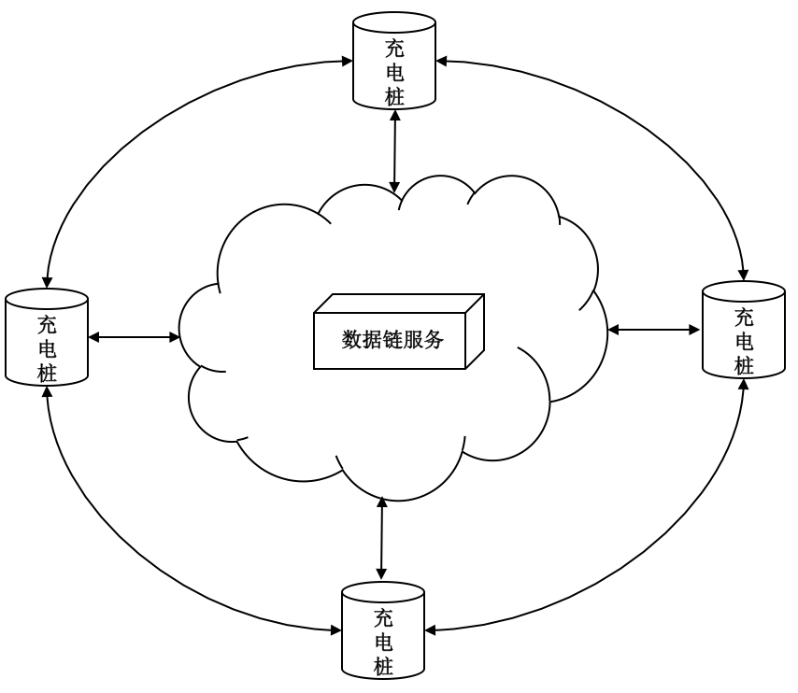

图1 数据链服务装置